LIETUVOS AUTOMOBILIŲ KELIŲ DIREKCIJOS PRIE
SUSISIEKIMO MINISTERIJOS DIREKTORIAUS
Į S A K Y M A S

DĖL GRUNTŲ, PAGERINTŲ RIŠIKLIAIS, BANDYMO NURODYMŲ BN GPR 12 PATVIRTINIMO

2012 m. birželio 28 d. Nr. V-162
Vilnius

Vadovaudamasis Lietuvos automobilių kelių direkcijos prie Susisiekimo ministerijos nuostatų, patvirtintų Lietuvos Respublikos susisiekimo ministro 2006 m. lapkričio 30 d. įsakymu Nr. 3-457 „Dėl Lietuvos automobilių kelių direkcijos prie Susisiekimo ministerijos nuostatų patvirtinimo“ (Žin., 2006, Nr. 133-5041; 2012, Nr. 32-1519), 20.7 punktu,
t v i r t i n u Gruntų, pagerintų rišikliais, bandymo nurodymus BN GPR 12 (pridedama)∗∗.

Direktorius Skirmantas Skrinskas

_________________

PATVIRTINTA
Lietuvos automobilių kelių direkcijos prie
Susisiekimo ministerijos direktoriaus
2012 m. birželio 28 d. įsakymu Nr. V-162

GRUNTŲ, PAGERINTŲ RIŠIKLIAIS, BANDYMO NURODYMAI
BN GPR 12

I SKYRIUS. BENDROSIOS NUOSTATOS

1. Gruntų, pagerintų rišikliais, bandymo nurodymai BN GPR 12 (toliau – bandymo nurodymai) taikomi atliekant žemės darbus valstybinės reikšmės keliuose. Bandymo nurodymai gali būti taikomi atliekant žemės darbus ir vietinės reikšmės keliuose (gatvėse), kitose eismo zonose.
2. Šiuose bandymo nurodymuose BN GPR 12 aprašomi bandymo metodai, kurie turi būti naudojami atliekant rišikliais pagerintų žemės sankasos gruntų tinkamumo bandymus.

II SKYRIUS. NUORODOS

3. Bandymo nurodymuose pateiktos nuorodos į šiuos dokumentus:
3.1. Statybos taisykles ST 188710638.06:2004 „Automobilių kelių žemės sankasos įrengimas“, patvirtintas Lietuvos automobilių kelių direkcijos prie Susisiekimo ministerijos generalinio direktoriaus 2004 m. gruodžio 20 d. įsakymu Nr. V-303 (Žin., 2004, Nr. 185-6885);
3.2. LST EN 197-1 „Cementas. 1 dalis. Įprastinių cementų sudėtis, techniniai reikalavimai ir atitikties kriterijai“;
3.3. LST EN 196-7 „Cemento bandymų metodai. 7 dalis. Cemento ėminių ėmimo ir paruošimo metodai“
3.4. LST EN 459-1 „Statybinės kalkės. 1 dalis. Apibrėžimai, techniniai reikalavimai ir atitikties kriterijai“;
3.5. LST EN 459-2 „Statybinės kalkės. 2 dalis. Bandymo metodai“;
3.6. LST EN 1008 „Vanduo betonui. Techniniai vandens ėminių ėmimo, bandymo ir tinkamumo reikalavimai, įskaitant grąžinamą iš gamybos betono pramonėje vandenį, pakartotinai naudojamą betono mišiniui ruošti“;
3.7. LST 1331 „Automobilių kelių gruntai. Klasifikacija“;
3.8. LST 1360.1 „Automobilių kelių gruntai. Bandymo metodai. Granuliometrinės sudėties nustatymas“;
3.9. LST 1360.3 „Automobilių kelių gruntai. Bandymo metodai. Drėgnio nustatymas“;
3.10. LST 1360.4 „Automobilių kelių gruntai. Bandymo metodai. Takumo ir plastiškumo ribų nustatymas“;
3.11. LST 1360.7 „Automobilių kelių gruntai. Bandymo metodai. Grunto dalelių tankio nustatymas“;
3.12. LST 1360.9 „Automobilių kelių gruntai. Bandymo metodai. Pavyzdžių ėmimas“;
3.13. LST 1361.12 „Mineralinės automobilių kelių medžiagos. Bandymo metodai. Organinių priemaišų nustatymas“;
3.14. LST EN 1744-1 „Bandymai užpildų cheminėms savybėms nustatyti. 1 dalis. Cheminė analizė“;
3.15.LST EN 12390-4 „Betono bandymas. 4 dalis. Stipris gniuždant. Bandymo mašinų techniniai reikalavimai“;
3.16. LST L ENV 13282 „Hidrauliniai kelių rišikliai. Sudėtis, techniniai reikalavimai ir atitikties kriterijai“;
3.17. LST EN 13286-2 „Nesurištieji ir hidrauliškai surišti mišiniai. 2 dalis. Laboratoriniai bandymo metodai nustatyti kontrolinį tankį ir vandens kiekį. Proktoro tankinimas“;
3.18. LST EN 13286-41 „Birieji ir hidrauliškai surišti mišiniai. 41 dalis. Hidrauliškai surištų mišinių gniuždomojo stiprio nustatymo metodas“;
3.19. LST EN 13286-47 „Nesurištieji ir hidrauliškai surišti mišiniai. 47 dalis. Laikomosios gebos Kalifornijos rodiklio, tiesioginės laikomosios gebos rodiklio ir linijinio išbrinkimo nustatymo metodas“;
3.20. LST EN ISO 14688-1 „Geotechniniai tyrinėjimai ir bandymai. Gruntų atpažintis ir klasifikavimas. 1 dalis. Atpažintis ir aprašymas“;
3.21. LST EN ISO 22475-1 „Geotechniniai tyrinėjimai ir bandymai. Ėminių ėmimo metodai ir gruntinio vandens matavimai. 1 dalis. Techniniai atlikimo principai“;
3.22. DIN 18121-2 „Baugrund, Untersuchungen von Bodenproben - Wassergehalt - Teil 2: Bestimmung durch Schnellverfahren“ (DIN 18121-2 „Gruntas, tyrimai ir bandymai - Vandens kiekis - 2 dalis: Nustatymas panaudojant greituosius metodus“) (www.din.de).

III SKYRIUS. PAGRINDINĖS SĄVOKOS

4. Bandymo nurodymuose vartojamos šios sąvokos:
4.1. Gruntų pagerinimas (GP) yra metodas, skirtas pagerinti gruntų technologines ir tankinimo savybes, kartu palengvinant kelio tiesimo darbų atlikimą. Gruntų pagerinimas atliekamas pridedant rišiklių, pridedant kitų tinkamų medžiagų arba panaudojant kitas priemones. Šiuose bandymo nurodymuose aprašomas tiktai gruntų pagerinimas panaudojant rišiklius.
4.2. Kvalifikuotas gruntų pagerinimas (KGP) yra gruntų pagerinimas (GP), kai tam tikroms savybėms keliami aukštesni reikalavimai (pvz., dėl laikomosios gebos ir atsparumo šalčiui).

IV SKYRIUS. ŽYMENYS IR SUTRUMPINIMAI

5. Bandymo nurodymuose pateikiami šie žymenys ir sutrumpinimai:
5.1. GP – gruntų pagerinimas;
5.2. KGP – kvalifikuotas gruntų pagerinimas.

V SKYRIUS. ĖMINIŲ ĖMIMAS

I SKIRSNIS. Bendrosios nuostatos

6. Taisyklingas ėminių ėmimas yra pagrindinė sąlyga siekiant gauti reprezentatyvius bandymo rezultatus.
Pagrindinė ėminių ėmimo užduotis yra: paimti pakankamą kiekį gruntų ėminių, kurie yra reprezentatyvūs, atsižvelgiant į gruntų pagerinimo ar kvalifikuoto gruntų pagerinimo tinkamumo bandymų apimtį, sandėliavimo ir išgavimo sąlygas. Parenkant ėminių ėmimo vietas turi būti remiamasi geologinėmis ataskaitomis ir šurfų tyrinėjimo rezultatais, bei informacija, sukaupta atliekant tiesimo darbus.
Ėminiai turi būti pagal standartą LST EN ISO 22475-1 patikimai supakuoti transportavimui ir ilgalaikiai pažymėti. Ėminiai, kuriems pvz., reikia nustatyti natūralų vandens kiekį, lakias sudėtines medžiagas ar kaičias sudėtines medžiagas, turi būti supakuoti sandariose pakuotėse.
Ėminių ėmimas turėtų būti atliktas dalyvaujant sutarties partnerių atstovams. Ėminių ėmimas įforminamas raštiškai protokolu (1 priedas), kuris vėliau pridedamas kaip bandymo ataskaitos priedas.

II SKIRSNIS. GRUNTAI

7. Ėminiai imami pagal standartą LST 1360.9 ir pagal standartą LST EN ISO 22475-1. Atsižvelgiant į gruntų sanklodą ir savybes turi būti paimtas pakankamas atskirųjų ėminių skaičius. Gruntų vertinimas atliekamas apibūdinant pagal standartą LST EN ISO 14688-1 ir klasifikuojant pagal standartą LST 1331, o esant abejonėms – atliekant papildomus geotechninius bandymus.
Jeigu pradiniai bandymai rodo vienodą gruntų sanklodą ir savybes, atskirieji ėminiai gali būti sujungti į vieną reprezentatyvų bendrąjį ėminį.
Jeigu atskirieji ėminiai skiriasi vieni nuo kitų, tiktai vienodos arba panašios sanklodos ar savybių ėminiai galėtų būti sujungti į bendruosius ėminius, remiantis kelio ruožais.

III SKIRSNIS. RIŠIKLIAI

8. Atliekant tinkamumo bandymus dažniausiai yra naudojamas rišiklis, paimtas iš gamyklos tiekimo siloso, tiekimui numatyto maišo ar numatomos tiekimo gamyklos transporto priemonės siloso. Rišiklis po paėmimo turi būti nedelsiant dedamas į tinkamą talpą, sandariai uždaromas ir paženklinamas nenutrinamu užrašu. Laiko tarpas tarp rišiklio paėmimo ir tinkamumo bandymų atlikimo neturėtų būti ilgesnis nei 4 savaitės.
Ėmimas atliekamas atsižvelgiant į rišiklio rūšį pagal standartus LST EN 196-7, LST EN 459-2 , LST L ENV 13282.

IV SKIRSNIS. VANDUO

9. Jeigu statybvietėje gruntų ir rišiklio mišinių gamybai naudojamas ne geriamasis vanduo, tai tinkamumo bandymams atlikti turi būti naudojamas toks vanduo, kuris vėliau bus naudojamas statybvietėje. Vandens ėminių ėmimas atliekamas pagal standartą LST EN 1008.

IV SKIRSNIS. ĖMINIO KIEKIS

10. Tinkamumo bandymams reikalingas ėminio kiekis priklauso nuo atliekamų bandymų apimties ir nuo gruntų didžiausios dalelės dydžio. Dažniausiai imamas tik bandymo laboratorijai skirtas dalinis ėminys. Ypatingais atvejais gali prireikti imti ir kitus dalinius ėminius, skirtus sutarties partneriams.
Ėminio kiekis sudaro nuo 100 kg iki 300 kg grunto, nuo 10 kg iki 20 kg rišiklio ir nuo 20 litrų iki 50 litrų vandens. Bandymo laboratorija nustato reikalingą ėminio kiekį.

VI SKYRIUS. TINKAMUMO BANDYMAS

I SKIRSNIS. BENDROSIOS NUOSTATOS

11. Remiantis tinkamumo bandymu daromos išvados, ar gruntai yra tinkami atlikti pagerinimą, panaudojant rišiklius. Tyrimų metu yra nustatoma rišiklio rūšis ir reikalingas kiekis, kad būtų išpildyti žemės statinių techniniai ir pastovumo reikalavimai. Rezultatai išskirtinai galioja tiktai tyrimui panaudotiems gruntų ir rišiklių mišiniams. Rezultatų panaudojimas kitiems gruntams ir rišikliams yra neleistinas.
12. Tinkamumo bandymai turi būti atlikti tinkamu laiku prieš tiesimo pradžią. Gruntų pagerinimo tinkamumo bandymas trunka iki 5 dienų. Kvalifikuoto gruntų pagerinimo tinkamumo bandymas trunka nuo 2 iki 5 savaičių. Šie terminai dar gali pailgėti prireikus atlikti aplinkai kenksmingų medžiagų tyrimus.
13. Gruntų pagerinimo ir kvalifikuoto gruntų pagerinimo bandymų apimtis nurodyta 1 lentelėje.

1 lentelė. Bandymų apimtis

Bandymai | Gruntų pagerinimas | Kvalifikuotas gruntų pagerinimas
1.Gruntai
1.1 Drėgnis (vandens kiekis) | + | +
1.2 Grunto dalelių tankis | + | +
1.3 Granuliometrinė sudėtis | + | +
1.4 Takumo ir plastiškumo ribos | +1) | +1)
1.5 Proktoro tankis ir optimalus vandens kiekis | + | +
1.6 Organinės gruntų priemaišos | +1) | +1)
1.7 Kenksmingos sudėtinės medžiagos | +2) | +2)
1.8 Aplinkai kenksmingos medžiagos | +2) | +2)
2.Rišiklis | +2) | +2)
3.Grunto ir rišiklio mišinys
3.1 Proktoro tankis ir optimalus vandens kiekis | + | +
3.2 Vienanašio gniuždomojo stiprio tyrimas
- po laikymo drėgnoje patalpoje | +3) | +4)
- po laikymo vandenyje | +3) | +4)
3.3 Laikomosios gebos Kalifornijos rodiklio (CBR) tyrimas
- po laikymo drėgnoje patalpoje | +3) | +4)
- po laikymo vandenyje | +3) | +4)
1) Bandymų laboratorija, atsižvelgdama į grunto aprašymą, nustato tyrimo reikalingumą.
2) Bandymai atliekami tik esant poreikiui.
3) Bandymai atliekami tik tada, kai yra reikalingi stiprio duomenys.
4) Atliekant kvalifikuotą gruntų pagerinimą žemės sankasos viršaus zonoje ir siekiant sumažinti gruntų jautrį šalčiui, bandinius reikia laikyti ir drėgnoje patalpoje ir vandenyje. Laikomosios gebos Kalifornijos rodiklio (CBR) tyrimas ir vienanašio gniuždomojo stiprio tyrimas yra alternatyvos.

II SKIRSNIS. GRUNTŲ TYRIMAI

Bendrosios nuostatos

14. Gruntų charakteristikos turi būti nustatytos pagal standartus LST 1331 ir LST EN ISO 22475-1. Priklausomai nuo gruntų rūšies turi būti naudojami 1 lentelėje ir toliau tekste nurodyti bandymo metodai.

Vandens kiekis

15. Vandens kiekis (drėgnis) nustatomas pagal standartą LST 1360.3 džiovinant krosnyje.

Grunto dalelių tankis

16. Grunto dalelių tankis nustatomas pagal standartą LST 1360.7.

Granuliometrinė sudėtis

17. Gruntų granuliometrinė sudėtis priklausomai nuo grunto rūšies nustatoma pagal standartą LST 1360.1. Bandymas atliekamas sijojant, prieš tai plaunant atskyrus daleles, mažesnes negu 0,063 mm, arba sedimentacijos metodu. Taip pat gali būti taikomas kombinuotas sijojimo ir sedimentacijos metodas.

Takumo ir plastiškumo ribos

18. Takumo ir plastiškumo ribos nustatomos pagal standartą LST 1360.4.

Organinės gruntų priemaišos

19. Organinių gruntų ar gruntų su organinėmis priemaišomis kokybiniai tyrimai atliekami naudojant tiekimo būsenos neišdžiovintus gruntų ėminius. Tyrimai gali būti atliekami pagal standartą LST 1361.12 .
20. Esant pagrįstiems įtarimams papildomai nustatomi nuostoliai po deginimo.

Kenksmingos sudėtinės medžiagos

21. Gruntai gali turėti kenksmingų sudėtinių medžiagų (pvz., sulfatų), kurios reaguodamos su vandeniu ir rišikliu gali sukelti tūrio padidėjimą. Tokiais atvejais reikia nustatyti tūrio pastovumą remiantis tinkamais metodais. Taip pat gali prireikti atlikti cheminės analizės bandymus pagal standartą LST EN 1744-1.

Aplinkai kenksmingos medžiagos

22. Atliekant gruntų pagerinimą gali būti ilgam laikui sumažintas aplinkai kenksmingų medžiagų mobilumas ir kenksmingumas. Tinkamumo bandymų metu reikia atsižvelgti į galiojančių teisės aktų ir norminių dokumentų rekomendacijas ir reikalavimus.

III SKIRSNIS. RIŠIKLIŲ TYRIMAS

23. Prireikus, turi būti atliekamas rišiklių tyrimas pagal atitinkamus standartus (žr. 8 punktą). Naudojant statybines kalkes reikia atsižvelgti į papildomus reikalavimus, nustatytus statybos taisyklėse ST „Automobilių kelių žemės sankasos įrengimas“.

IV SKIRSNIS. VANDENS TYRIMAS

24. Jeigu kelių tiesimo medžiagų mišinių gamybai naudojamas ne geriamasis vanduo, tai tiesimo (statybos) darbams atlikti numatomo naudoti vandens tinkamumas turi būti įrodomas. Bandymai gali būti atliekami pagal standartą LST EN 1008.

V SKIRSNIS. GRUNTŲ IR RIŠIKLIŲ MIŠINIŲ TYRIMAS

Rišiklio rūšies ir kiekio parinkimas

25. Rišiklio rūšies ir kiekio orientacinės vertės yra nurodytos 2 lentelėje. Vertės, pateiktos skliausteliuose, yra skirtos kvalifikuotam gruntų pagerinimui. Mažiausias rišiklio kiekis naudojamas kvalifikuotam gruntų pagerinimui yra 3 masės %. Masės procentai skaičiuojami nuo gruntų sausosios masės.

2 lentelė. Rišiklio rūšies ir kiekio orientacinės vertės, priklausomai nuo grunto grupės

Rišiklio rūšis  Gruntų grupė | Rišiklio kiekis masės %
Rišiklio rūšis  Gruntų grupė | Maltos negesintos kalkės pagal  LST EN 459-1 | Gesintos kalkės pagal LST EN 459-1 | Cementas pagal  LST EN 197-1 | Hidrauliniai kelių rišikliai pagal  LST L ENV 13282 | Rišiklių mišinys
Stambiagrūdžiai gruntai | - | - | 3–6 | 3–6 | 3–6
Įvairiagrūdžiai ir smulkiagrūdžiai gruntai | 2(3)–4 | 2(3)–5 | 3–6 | 3–6 | 2(3)–6

Gruntų ėminių paruošimas

26. Gruntų ėminiai paruošiami kaip nurodyta toliau. Paruošimo metodas skiriasi priklausomai nuo gruntų didžiausios dalelės dydžio – iki 8 mm ir virš 8 mm.
26.1. Gruntų, kurių didžiausios dalelės dydis yra iki 8 mm, ėminių paruošimas.
Ėminys paskleidžiamas ant tinkamo pagrindo (pvz., plokštė, skarda), o esantys sulipę gumulėliai susmulkinami. Vėliau džiovinama ore iki tokio vandens kiekio (drėgnio), kai gruntą galima lengvai homogenizuoti. Rišliesiems gruntams vandens kiekio (drėgnio) vertė turėtų būti maždaug 3 masės procentais (absolut.) mažesnė negu plastiškumo drėgnio vertė. Po džiovinimo ėminys turi būti tinkamais įrankiais smulkinamas iki įmanomai smulkiausių gumulėlių ir homogenizuojamas. Dalinis ėminys atidedamas nustatyti vandens kiekį (drėgnį) ir iš karto paruošti ėminiai sudedami į sandarias talpas laikyti.
26.2. Gruntų, kurių didžiausios dalelės dydis yra didesnis negu 8 mm, ėminių paruošimas.
Šių gruntų džiovinimas ir smulkinimas atliekamas kaip ir gruntų, kurių didžiausios dalelės dydis yra iki 8 mm. Vėliau gruntas suskirtomas į frakcijas 0/8 mm, 8/16 mm ir 16/32 mm, o tyrimams vėl nustatytomis masės dalimis sumaišomas. Dalelės, didesnės negu 32 mm, atskiriamos per didelių dalelių kiekio korekcijai.

Proktoro tankis ir optimalus vandens kiekis

27. Gruntų ir rišiklio mišinys kiekvienam atskiram tyrimui pagal standartą LST EN 13286-2 atskirai gaminamas tinkamo dydžio laboratorinėje maišyklėje.
Pakartotinis gruntų ir rišiklio mišinio naudojimas neleidžiamas, kiekvienam Proktoro taškui turi būti priskirtas naujas ėminys (bandinys).
Proktoro tyrimas atliekamas su mažiausiai trimis skirtingais rišiklio kiekiais.
Pakankamo dydžio ėminys imamas iš grunto ėminių, paruoštų pagal 26 punkto nurodymus. Jei gruntai yra per sausi, tai trūkstamas vandens kiekis turi būti pridedamas 24 valandas prieš tyrimo pradžią, kad būtų pasiektas homogeniškas ir visiškas gruntų perdrėkimas. Turi būti nustatomas vandens kiekis (pradinis vandens kiekis).
Siekiant, kad įvairiagrūdžiai ir smulkiagrūdžiai gruntai homogeniškai perdrėgtų, reikia laikytis standarto LST EN 13286-2 nuostatų, nurodančių, kaip paruošti gruntų ir vandens mišinius.
Numatytas rišiklio kiekis įdedamas tolygiai išbarstant ir pirmiausia sumaišant rankiniu būdu, o vėliau maišant įrenginiais mechaniniu būdu. Rišiklis dedamas atskirai kiekvienam bandiniui.
Paprastai parenkama 120 s maišymo laikas, maišant vidutiniu greičiu. Jei prireikia kitokio maišymo laiko, tai pažymima bandymo ataskaitoje.
Maišymui paprastai naudojama tokio tipo maišyklė:
– maišyklės indo talpa nuo 15 l iki 20 l,
– diametras nuo 25 cm iki 35 cm,
– maišymas su vielinių kilpų ar kablio formos velenu.
Vielinės kilpos arba kablys maišant turi apimti visą indą.
Gruntų, kuriuose yra dalelių didesnių negu 8 mm, maišymui gali prireikti naudoti kitą tinkamą laboratorinę maišyklę. Panaudotos laboratorinės maišyklės tipas nurodomas bandymo ataskaitoje.
Gruntų ir rišiklio mišinys pabaigoje supilamas į talpas ir laikomas uždarytas 3 lentelėje nurodytą laiką, kad būtų užtikrinta rišiklio reakcija su gruntu. Praėjus reakcijos laikui, kartojamas 120 s trukmės maišymo procesas.

3 lentelė. Rišiklių reakcijos laikas

Rišiklis | Maltos negesintos kalkės | Gesintos kalkės | Cementas (išskyrus  CEM III cementą) | Hidrauliniai  kelių rišikliai,  CEM III cementas | Rišiklių mišinys
Reakcijos laikas (val.) | 6 | 2 | 1 | 2 | 4

Esant smulkiagrūdžiams gruntams, prieš tankinimą gruntų ir rišiklio mišinys susmulkinamas į gumulėlius iki apie 8 mm dyžio diametro.
Gruntų ir rišiklių mišiniai sudedami ir tankinami cilindrinėse bandymo formose pagal standartą LST EN 13286-2. Kai naudojamos 150 mm diametro cilindrinės bandymo formos, nukrypstant nuo standarto LST EN 13286-2 dažniausiai naudojama plieninė plokštė (įdėklas).
Naudojant 100 mm skersmens cilindrines bandymo formas ir mišinius su didžiausiu dalelės dydžiu 16 mm, siekiant nustatyti bandinio tūrį, matuojamas gylis nuo cilindrinės formos briaunos iki bandinio paviršiaus.
Naudojant 150 mm skersmens cilindrines bandymo formas, siekiant nustatyti bandinio tūrį, matuojamas plieninės plokštės gylis uždedamajame žiede. Matuojama gylmačiu 0,1 mm tikslumu trijuose, maždaug kas 120°, vienas prieš kitą esančiuose taškuose ir apie 1 cm atstumu nuo formos. Nustatoma matavimų vidurkio vertė.
Bandinio tūris apskaičiuojamas pagal cilindrinės bandymo formos vidinį skersmenį ir bandinio aukščio vidurkį.
Nukrypstant nuo standarto LST EN 13286-2 nurodymų, sutankintų bandinių aukštis neturi skirtis nuo cilindrinės bandymo formos aukščio (pvz., 120 mm ir 125 mm) daugiau kaip ± 5 mm. Tam gali prireikti paruošiamojo bandymo.
Atlikus Proktoro tyrimus iš karto turi būti nustatytas gruntų ir rišiklio mišinio vandens kiekis (redukuotas vandens kiekis po rišiklio pridėjimo). Tam, kad būtų nustatytas šis vandens kiekis, iš išimtų Proktoro bandinių, pagamintų iš stambiagrūdžių gruntų SB, SP, SG, įvairiagrūdžių gruntų SD, SM, SD0, SM0 ir visų smulkiagrūdžių gruntų, vidaus imamas ėminys. Visų kitų gruntų nustatomas viso Proktoro bandinio vandens kiekis. Vandens kiekis apskaičiuojamas iš vandens masės ir sauso grunto, įskaitant rišiklį, masės santykio.
Vandens kiekis nustatomas pagal standartą LST 1360.3 džiovinant krosnyje arba pagal atitinkamus standartus (pvz., pagal DIN 18121-2) panaudojant tinkamus greituosius metodus.
Proktoro tyrimo vertinimas atliekamas pagal standartą LST EN 13286-2. Be optimalaus vandens kiekio wPr ir Proktoro tankio ρPr, išskaičiuojama ir bandymo ataskaitoje pateikiama gruntų soties linija Sr = 1,0, soties laipsnis ir oro porų kiekis esant wPr.
Mišinių, kurių dalelių, didesnių negu 32 mm, kiekis sudaro iki 35 %, turi būti papildomai apskaičiuojamas koreguotas vandens kiekis wPr` ir koreguotas Proktoro tankis ρPr`.
Proktoro kreivės pateikiamos lentelės forma ir grafiškai, taip pat pateikiama ir vandens kiekio sumažėjimo nuo rišiklio kiekio priklausomybė. Pavyzdys pateikiamas 2 priede.

VII SKYRIUS. STIPRIO BANDYMAI

I SKIRSNIS. TIRIAMŲ MIŠINIŲ PARUOŠIMAS

28. Ėminių paruošimas atliekamas pagal 26 punktą.
Esant įvairiagrūdžiams ir smulkiagrūdžiams gruntams pagal standartą LST 1331 vandens kiekis turi atitikti optimalų vandens kiekį. Esant stambiagrūdžiams gruntams vandens kiekis turėtų sudaryti apie 90 % optimalaus vandens kiekio.

II SKIRSNIS. BANDINIŲ GAMYBA

29. Vienaašiam gniuždomojo stiprio tyrimui naudojami cilindriniai bandiniai, kurių diametras yra 100 mm (kai didžiausios dalelės dydis yra iki 16 mm) ir 150 mm (kai didžiausios dalelės dydis yra iki 32 mm). Šių cilindrinių bandinių formos susideda iš dviejų išilgai atsiskiriančių dalių, kurios turi būti tvirtai ir hermetiškai prisukamos viena prie kitos. Siekiant palengvinti sukietėjusių bandinių išėmimą, formos gali būti tepamos tinkamu tepalu. Laikomosios gebos Kalifornijos rodiklio (CBR) tyrimui bandiniai gaminami Proktoro formose.
Kai žemės sankasos viršuje, siekiant sumažinti gruntų jautrį šalčiui, atliekamas kvalifikuotas gruntų pagerinimas, turi būti nustatytas gniuždomasis stipris ir laikomosios gebos Kalifornijos rodiklis (CBR) po laikymo drėgnoje patalpoje ir vandenyje.
Su kiekvienu rišiklio kiekiu ir kiekvienam laikymo tipui (laikymui drėgnoje patalpoje ir laikymui vandenyje) gaminami mažiausiai 3 bandiniai, kurių tankis yra 100 % Proktoro tankio, ir kuriems yra atliekamas vienaašio gniuždomojo stiprio arba laikomosios gebos Kalifornijos rodiklio (CBR) tyrimas.
Gruntų ir rišiklio mišinys gali būti gaminamas kiekvienam bandiniui atskirai arba pagal 27 punktą visai bandinių serijai atsižvelgiant į ten nurodytą maišymo laiką.
Pasibaigus 3 lentelėje nurodytam rišiklių reakcijos laikui, bandinys iš karto turi būti gaminamas.
Iki bandinių gamybos turi būti nustatytas gruntų ir rišiklio mišinio tam skirtos dalies tikrasis vandens (drėgnio) kiekis pagal standartą LST 1360.3. Jeigu nustatytas vandens kiekis skiriasi nuo bandinių gamybai numatyto vandens kiekio daugiau negu ± 0,05·wPr, turi būti gaminamas naujas mišinys.
Bandinių sausasis tankis turi būti nustatytas iš karto juos pagaminus ir neturi skirtis nuo Proktoro tankio daugiau kaip:
– ± 0,03 g/cm³, esant stambiagrūdžiams gruntams,
– ± 0,04 g/cm³, esant įvairiagrūdžiams ir smulkiagrūdžiams gruntams.

III SKIRSNIS. BANDINIŲ LAIKYMAS IR APDOROJIMAS IKI BANDYMO

30. Bandiniai, jiems pakankamai sukietėjus, tačiau ne anksčiau kaip po 20 valandų po sutankinimo, išimami iš formų. Iki tol jie turi būti laikomi nuo +15°C iki +25°C temperatūroje ir saugant nuo vandens garavimo, pvz. uždengiant plastiko plėvele ar drėgna medžiaga.
Esant įvairiagrūdžiams ir smulkiagrūdžiams gruntams bandiniai gali būti išimami iš formos iš karto juos pagaminus. Tačiau jie neturėtų deformuotis.
Bandinius išėmus iš formų, jie uždarose talpose laikomi 28 ir/ar 7 paras 20 ± 2 °C temperatūroje ir 90 % santykinėje drėgmėje ant medinių grotelių ar plokščių. Priklausomai nuo tyrimų užduočių ar atskirais atvejais gali būti atliekami papildomi bandymai, taip pat ir po kitokios laikymo trukmės.
Kai žemės sankasos viršuje yra taikomas kvalifikuotas gruntų pagerinimas ir yra reikalaujamas tyrimas po laikymo vandenyje, tai laikymo drėgnoje aplinkoje paskutines 24 valandas bandiniai perkeliami laikyti vandenyje 20 ± 2°C temperatūroje.
Prieš ir po laikymo vandenyje, siekiant nustatyti bandinių tankį, jie yra pasveriami ir išmatuojami slankmačiu. Bandinių masė nustatoma 1 g tikslumu, o aukštis ir diametras išmatuojamas 0,1 mm tikslumu. Aukštis matuojamas trijose bandinio plokštumų vietose, išdėstant jas vieną prieš kitą, kas 120° ir maždaug 1 cm atstumu nuo krašto. Iš trijų atskirųjų verčių apskaičiuojama vidurkio vertė. Laikymo drėgnoje aplinkoje metu įgertas vandens kiekis apskaičiuojamas. Laikymo vandenyje metu bandinio įgertas vandens kiekis taip pat apskaičiuojamas.

IV SKIRSNIS. VIENAAŠIO GNIUŽDOMOJO STIPRIO TYRIMAS

Prietaisai ir gniuždymo presas

31. Gniuždomasis stipris bandomas remiantis standartu LST EN 13286-41. Preso tikslumas ir apkrovos rodmenys turi būti tokie, kad būtų galima nustatyti ir išmatuoti apkrovą ±1% tikslumu. Gali būti tinkami presai, atitinkantys standarto LST EN 12390-4 reikalavimus.

Gniuždomojo stiprio bandymo atlikimas ir vertinimas

32. Atliekant gniuždomojo stiprio bandymus, bandinių viršutinis ir apatinis paviršiai turi būti pakankamai lygiagretūs ir paviršių nelygumas turi neviršyti ± 0,1 mm. Kitu atveju bandinių paviršiai turi būti dengiami ne storesniu kaip 2 mm išlyginamuoju sluoksniu iš greitai kietėjančio cemento. Išlyginamajam sluoksniui pakankamai išdžiūvus ir sukietėjus pagal standartą LST EN 13286-41 atliekamas gniuždomojo stiprio bandymas, kai gniuždymo greitis – 1 mm/min. Jėgos ir deformacijos vertės fiksuojamos automatiškai ir pateikiamos priklausomybės diagramoje.
Tyrimo metu nustatytos ir apskaičiuotos kiekvieno bandinio gniuždomojo stiprio atskirosios vertės Rc, taip pat ir jų vidurkio vertė kiekvienam tiriamam mišiniui ir rišiklio kiekiui apvalinamos 0,01 N/mm2 tikslumu ir pateikiamos bandymo ataskaitoje. Papildomai nustatomas ir pateikiamas kiekvieno bandinio sausasis tankis, taip pat ir kiekvieno tiriamo mišinio ir rišiklio kiekio sausojo tankio vidurkio vertė.
Jeigu reikia nustatyti reikalingą rišiklio kiekį, kai atliekant kvalifikuotą gruntų pagerinimą siekiama sumažinti gruntų jautrį šalčiui, bandinių, laikytų drėgnoje aplinkoje ir bandinių, laikytų vandenyje gniuždomojo stiprio vidurkio vertės, priklausomai nuo rišiklio kiekio, pavaizduojamos grafiškai (žr. 3 priedą). Reikiamas rišiklio kiekis pagal statybos taisyklių ST „Automobilių kelių žemės sankasos įrengimas“ reikalavimus gniuždomajam stipriui ir gniuždomojo stiprio sumažėjimui po laikymo vandenyje parenkamas interpoliuojant ir pateikiamas suapvalinus 0,1 masės % tikslumu.
Kitais kvalifikuoto gruntų pagerinimo atvejais, reikiamas rišiklio kiekis reikalaujamam gniuždomajam stipriui pasiekti parenkamas interpoliuojant ir suapvalinamas 0,1 masės % tikslumu.
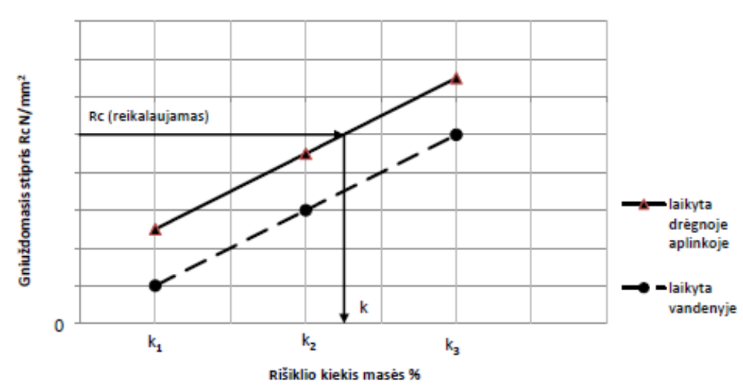

1 pav. Reikiamo rišiklio kiekio parinkimas

33. Rišiklio kiekiui apskaičiuoti naudojamas gruntų ir rišiklio mišinio Proktoro tankis. Proktoro tankis nustatomas interpoliavimo būdu. Rišiklio kiekis gruntų ir rišiklio mišinio 1 m³ apskaičiuojamas pagal šią formulę:
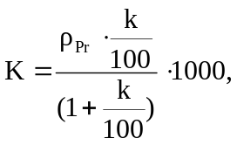
čia:
K – rišiklio kiekis kg/m³;
k – reikalingas rišiklio kiekis masės %, skaičiuojamas nuo sauso grunto be rišiklio 100 masės %;
ρPr – gruntų ir rišiklio mišinio Proktoro tankis g/cm³, prireikus imamas koreguotas Proktoro tankis ρPr`.
Kai yra naudojamas maišymo kelyje metodas, reikiamas rišiklio skleidžiamas kiekis Ks (kg/m³) apskaičiuojamas, rišiklio kiekį K dauginant iš pagerinimo sluoksnio storio metrais.

V SKIRSNIS. LAIKOMOSIOS GEBOS KALIFORNIJOS RODIKLIO (CBR) TYRIMAS

34. Laikomosios gebos Kalifornijos rodiklio (CBR) tyrimas atliekamas pagal standarto LST EN 13286-47 nuostatas. Didesnių negu 16 mm dalelių kiekis neturi viršyti 20 masės % .
Tyrimo metu nustatytos ir apskaičiuotos kiekvieno bandinio laikomosios gebos Kalifornijos rodiklio (CBR) atskirosios vertės, taip pat ir jų vidurkio vertė kiekvienam tiriamam mišiniui ir rišiklio kiekiui pateikiamos bandymo ataskaitoje. Papildomai nustatomas ir pateikiamas kiekvieno bandinio sausasis tankis, taip pat ir kiekvieno tiriamo mišinio ir rišiklio kiekio sausojo tankio vidurkio vertė.
Jeigu reikia nustatyti reikalingą rišiklio kiekį, kai atliekant kvalifikuotą gruntų pagerinimą siekiama sumažinti gruntų jautrį šalčiui, bandinių, laikytų drėgnoje aplinkoje ir bandinių, laikytų vandenyje laikomosios gebos Kalifornijos rodiklio (CBR) vidurkio vidurkio vertės, priklausomai nuo rišiklio kiekio, pavaizduojamos grafiškai (žr. 3 priedą). Reikiamas rišiklio kiekis pagal statybos taisyklių ST „Automobilių kelių žemės sankasos įrengimas“ reikalavimus laikomosios gebos Kalifornijos rodikliui (CBR) ir jo sumažėjimui po laikymo vandenyje parenkamas interpoliuojant ir pateikiamas suapvalinus 0,1 masės % tikslumu.
Kitais kvalifikuoto gruntų pagerinimo atvejais, reikiamas rišiklio kiekis reikalaujamam laikomosios gebos Kalifornijos rodikliui (CBR) pasiekti parenkamas interpoliuojant ir pateikiamas suapvalinus 0,1 masės % tikslumu.
35. Reikalingas rišiklio kiekis 1 m³ mišinio apskaičiuojamas pagal 33 punkto nurodymus ir formulę.

VI SKIRSNIS. KITI TYRIMAI

36. Priklausomai nuo užduočių gali prireikti atlikti ir kitus: tūrio pastovumo, atsparumo deformacijoms, skeliamojo stiprio, atsparumo šalčiui, kenksmingų medžiagų bandymus. Šie bandymai yra atliekami ypatingais atvejais ir jų rezultatai pateikiami ir aprašomi bandymo ataskaitoje.

VIII SKYRIUS. BANDYMO ATASKAITA

37. Bandymo ataskaita turi būti aiškios formos. Bandymo ataskaitoje pateikiami visi pagal šiuos bandymo nurodymus atliktų bandymų duomenys. Duomenis rekomenduojama suskirstyti kaip nurodyta toliau.
37.1. Užsakymas ir užduotis.
37.2. Duomenys apie ėminio ėmimą:
– gruntų (ėminių ėmimo protokolas pagal 1 priedą pridedamas kaip bandymo ataskaitos priedas);
– rišiklių (žymėjimas ir kilmė);
– vandens.
37.3. Gruntų tyrimai:
– gruntų aprašymas;
– vandens kiekis (drėgnis);
– grunto dalelių tankis;
– granuliometrinė sudėtis;
– takumo ir plastiškumo ribos;
– Proktoro tankis ir optimalus vandens kiekis;
– nuostoliai po deginimo;
– kenksmingos sudėtinės medžiagos;
– aplinkai kenksmingos medžiagos.
37.4. Rišiklių tyrimai (pagal 8 punkte nurodytus standartus).
37.5. Vandens tyrimas (pvz., agresyvumas betonui).
37.6. Gruntų ir rišiklio mišinių tyrimas:
– duomenys apie ėminių paruošimą ir maišymą;
– Proktoro tyrimas;
– vienaašio gniuždomojo stiprio tyrimas ir duomenys apie bandinių gamybą bei bandinių laikymą, taip pat sausasis tankis ir vandens kiekis po tyrimo;
– laikomosios gebos Kalifornijos rodiklio (CBR) tyrimas ir duomenys apie bandinių gamybą bei bandinių laikymą, taip pat sausasis tankis ir vandens kiekis po tyrimo.
37.7. Reikalingo rišiklio kiekio skaičiavimai.
37.8. Vertinimas ir išvados.

_________________

Gruntų, pagerintų rišikliais,
bandymo nurodymų
BN GPR 12
1 priedas (privalomasis)

Ėminių ėmimo aktas Nr. .........

_
(įmonės, bendrovės pavadinimas, adresas)

20___ m. ______ mėn. _____ d. | __________________  (vieta)

Užsakovas: | _________________________________  (pavadinimas, adresas)
Ėminių ėmimo tikslas: | _________________________________  (tinkamumo įvertinimui, kokybei patikrinti ar kt.)
Ėminių ėmėjas: | _________________________________  (įmonė, bendrovė, pareigos vardo raidė, pavardė)
Dalyvaujant: | _________________________________  (įmonė, bendrovė, pareigos vardo raidė, pavardė) (įmonė. bendrovė, pareigos vardo raidė, pavardė)
Paėmė: | _________________________________  (grunto apibūdinimas: rūšis, kilmė)  _________________________________  (telkinys, gamybos vieta)  _________________________________  (ėminių ėmimo vieta)  _________________________________  (grunto panaudojimo tikslas)

Ėminiai paimti pagal: | LST 1360.9.p. 5.1.2 (iš telkinio): p. 5.4.1. (iškrovos) p. 5.4.2 (išpylimo, sankasos):  (normatyvinio dokumento žymuo ir paėmimo būdas – reikiamą apibraukti)  LST 1360.6. p. 10.2 (žiedais) arba kitu metodu:_____

Ėminių rūšis ir kiekis:

Ėminių supakavimas
ir žymėjimas
Oro sąlygos imant ėminius:
Nustatyti rodikliams:
Daliniai ėminiai įteikti:
A. Užsakovui |  |  | C. Laboratorijai
B. Rangovui |  |  | Dalinių ėminių A. B. C atsisakyta*
_____________  (Užsakovas) | _____________  (Rangovas) |  | _____________  (Laboratorija)
_____________  (pareigos, v. pavardė, parašas) | _____________  (pareigos, v. pavardė, parašas) |  | _____________  (pareigos, v. pavardė, parašas)

_________________

Gruntų, pagerintų rišikliais,
bandymo nurodymų
BN GPR 12
2 priedas (privalomasis)

PROKTORO TANKIO IR VANDENS KIEKIO KAITOS PRIKLAUSOMYBĖS NUO RIŠIKLIO KIEKIO GRAFINIO VAIZDAVIMO PAVYZDYS

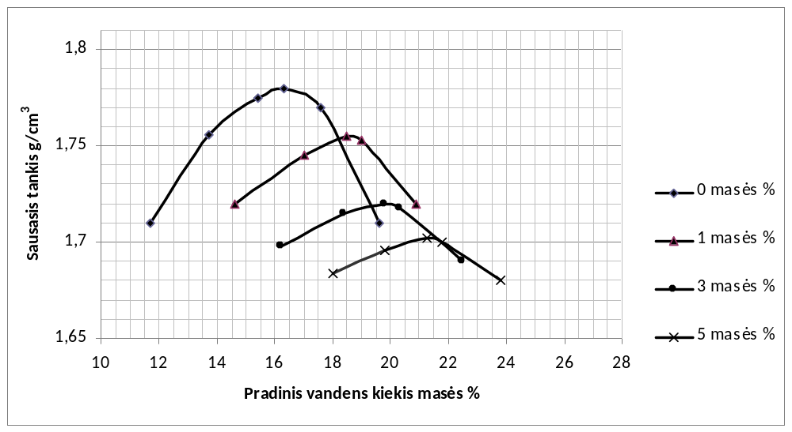

1 pav. Proktoro kreivės, gautos vertinant pradinį vandens kiekį

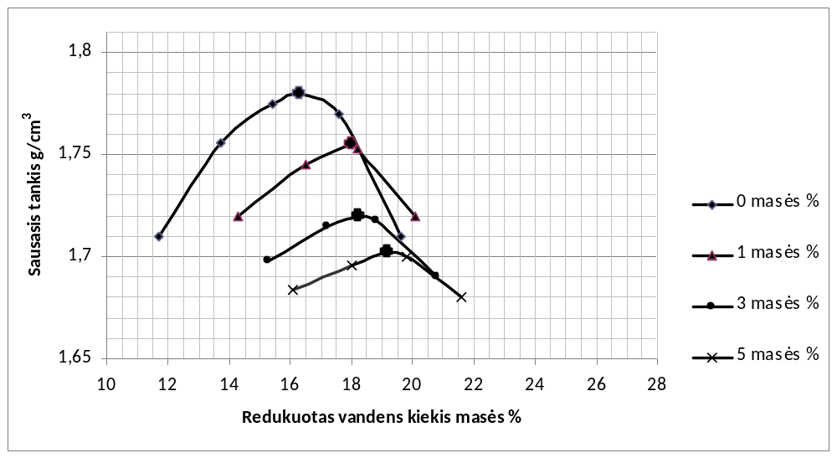

2 pav. Proktoro kreivės gautos vertinant redukuotą vandens kiekį po reakcijos su rišikliu
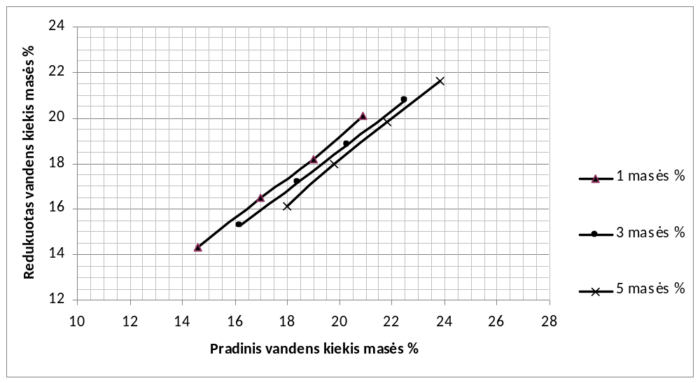

3 pav. Palyginimas tarp pradinio vandens kiekio ir redukuoto vandens kiekio po reakcijos su rišikliu

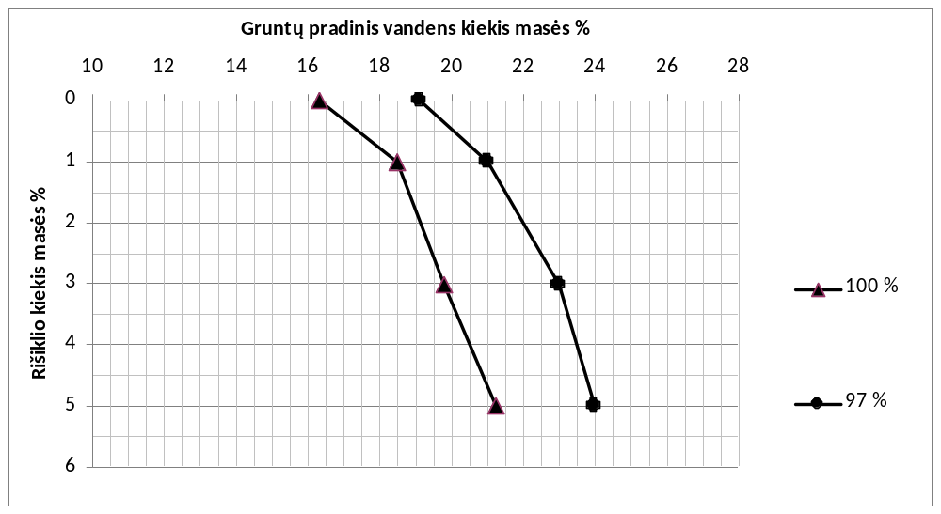

4 pav. Reikalingas rišiklio kiekis vertinant pradinį vandens kiekį

_________________

Gruntų, pagerintų rišikliais,
bandymo nurodymų
BN GPR 12
3 priedas (privalomasis)

CBR RODIKLIO IR GNIUŽDOMOJO STIPRIO KAITOS PRIKLAUSOMYBĖS NUO RIŠIKLIO KIEKIO GRAFINIO VAIZDAVIMO PAVYZDYS

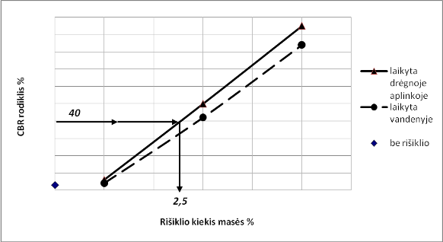

5 pav. CBR rodiklio priklausomybė nuo rišiklio kiekio

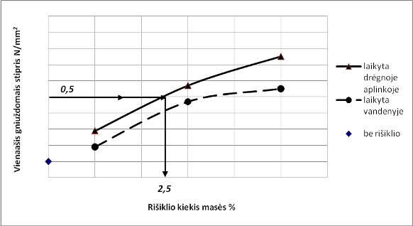

6 pav. Vienaašio gniuždomojo stiprio priklausomybė nuo rišiklio kiekio

_________________

Gruntų, pagerintų rišikliais,
bandymo nurodymų
BN GPR 12
4 priedas (informacinis)

LITERATŪROS SĄRAŠAS

1. „TP BF-StB - Technische Prüfvorschriften für Boden und Fels im Straßenbau“ (TP BF-StB „Kelių tiesybos grunto ir uolienos techniniai bandymo nurodymai“) (FGSV, 591).

_________________

∗∗ Gruntų, pagerintų rišikliais, bandymo nurodymai BN GPR 12 skelbiami „Valstybės žinių“ interneto tinklalapyje (www.valstybes-zinios.lt).

